KERTAS CADANGAN UNTUK PERTIMBANGAN
LEMBAGA PENGURUSAN MPC (BOM)

TAJUK  Keterangan:Tajuk Projek/ Cadangan | PERMOHONAN UNTUK:  Permohonan untuk:  1.Penyambungan semula simpanan tetap mengurus di Affin Islamic Bank Berhad sebanyak RM5,026,383.55 yang matang pada 14 April 2022 bagi tempoh 1 bulan;  2. Pelaburan baru simpanan tetap mengurus pada 15 April 2022 sebanyak RM7,900,000 bagi tempoh 3 bulan di BIMB Bank;  3.Pengeluaran simpanan tetap pembangunan berjumlah RM1,524,111.54 pada 15 April di Affin Islamik Bank dan membuat pelaburan baru sebanyak RM1,500,000 di BIMB bagi tempoh 3 bulan; dan  4. Pengeluaran simpanan tetap mengurus berjumlah RM3,031,424.82 di Affin Islamik Bank pada 27 April 2022 dan membuat pelaburan baru sebanyak RM3,000,000 di BIMB bagi tempoh 3 bulan.
TARIKH/ GARIS MASA  Keterangan: Jadual mula dan akhir pelaksanaan projek/ cadangan | APRIL 2022
TUJUAN & LATAR BELAKANG  Keterangan: Tujuan dan penerangan ringkas mengenai projek | Kedudukan baki wang mengurus MPC di Maybank Islamic pada 12 April 2022  berjumlah RM12,154,633.11 dan kedudukan baki wang pembangunan MPC di Maybank  Islamic berjumlah RM1,787,199.38.
JUSTIFIKASI  Keterangan: Penjelasan yang menyokong kepada pelaksanaan projek/ cadangan | Anggaran perbelanjaan mengurus untuk April sehingga 30 Mei 2022 adalah seperti berikut:  Cadangan pelaburan simpanan tetap mengurus bulan April 2022 adalah seperti berikut :  Anggaran perbelanjaan pembangunan untuk April 2022 adalah seperti berikut:  Cadangan pelaburan simpanan tetap pembangunan bulan April 2022 adalah seperti berikut:
  Jenis Perbelanjaan | April 2022
  Bekalan & Perkhidmatan | 1,500,000
  Gaji April | 2,700,000
  Jumlah | 4,200,000
  Bil | Bank | No. Sijil | Amaun (RM) | Tarikh Matang | Cadangan
  1. | AFFIN BANK | 305950032959 | 1,005,276.71 | 14/4/2022 | Pelaburan akan disambung semula bagi tempoh 1 bulan di Affin Islamic Bank.
  2. | AFFIN BANK | 305950032962 | 2,010,553.42 | 14/4/2022 | Pelaburan akan disambung semula bagi tempoh 1 bulan di Affin Islamic Bank.
  3. | AFFIN BANK | 305950032975 | 2,010,553.42 | 14/4/2022 | Pelaburan akan disambung semula bagi tempoh 1 bulan di Affin Islamic Bank.
  4. | AFFIN BANK | 305950030799 | 3,031,424.82 | 27/4/2022 | Pelaburan akan dicairkan dan disambung semula bagi tempoh 3 bulan di BIMB Bank sebanyak RM3,000,000
  5 | BIMB | - | 2,000,000.00 | Tarikh Peletakan  15/4/2022 | Peletakan baru simpanan tetap di BIMB bagi tempoh 3 bulan.
  6 | BIMB | - | 2,000,000.00 | Tarikh Peletakan  15/4/2022 | Peletakan baru simpanan tetap di BIMB bagi tempoh 3 bulan.
  7 | BIMB | - | 2,000,000.00 | Tarikh Peletakan  15/4/2022 | Peletakan baru simpanan tetap di BIMB bagi tempoh 3 bulan.
  8 | BIMB | - | 1,900,000.00 | Tarikh Peletakan  15/4/2022 | Peletakan baru simpanan tetap di BIMB bagi tempoh 3 bulan.
  JUMLAH |  |  | 15,957,808.37
  Jenis Perbelanjaan | April 2022
  Bekalan & Perkhidmatan | 1,700,000
  Jumlah | 1,700,000
  Bil. | Bank | No. Sijil | Amaun (RM) | Tarikh Matang | Cadangan
  1. | AFFIN BANK | 305950030634 | 508,037.18 | 15/4/2022 | Pelaburan akan dicairkan dan disambung semula bagi tempoh 3 bulan di BIMB Bank sebanyak RM500,000.
  2 | AFFIN BANK | 305950030621 | 508,037.18 | 15/4/2022 | Pelaburan akan dicairkan dan disambung semula bagi tempoh 3 bulan di BIMB Bank sebanyak RM500,000.
  3. | AFFIN BANK | 305950030650 | 508,037.18 | 15/4/2022 | Pelaburan akan dicairkan dan disambung semula bagi tempoh 3 bulan di BIMB Bank sebanyak RM500,000.
  JUMLAH |  |  | 1,524,111.54
KAEDAH PELAKSANAAN  Keterangan: Kaedah yang perlu dilakukan bagi melaksanakan projek | KADAR FAEDAH  Berikut adalah perbandingan kadar keuntungan bank-bank/institusi kewangan untuk jangkamasa 1, 2, 3 & 6 bulan (mengikut kepada kadar OPR terkini oleh Bank Negara Malaysia);
  Bil | Bank / Institusi Kewangan | Jenis | 1 Bulan | 2 Bulan | 3 Bulan | 4 Bulan | 5 Bulan
  1. | Bank Islam Malaysia Berhad | Islamik | 2.00% | 2.10% | 2.20% | 2.20% | 2.25%
  2. | Affin Islamic Bank | Islamik | 2.00% | 2.10% | 2.15% | 2.20% | 2.20%
  3. | CIMB BANK | Islamik | 1.95% | 2.05% | 2.20% | 2.20% | 2.25%
  4. | Bank Simpanan Nasional | Islamik | 1.90% | 1.95% | 2.00% | - | -
  5. | MBB | Islamik | 1.5% | 1.85% | 1.90% | 2.00% | 2.00%
  6. | OCBC Bank | Islamik | 1.35% | 1.35% | 1.45% | - | -
STAKEHOLDERS/ PIHAK BERKEPENTINGAN  Keterangan: Pihak atau kumpulan yang menerima kesan positif mahupun negatif daripada projek yang dijalankan | -
JANGKAAN HASIL/ OUTCOME  Keterangan: Apa yang MPC perlu capai/ faedah-faedah jangka pendek dan jangka panjang hasil dari intervensi projek/ cadangan | Penggunaan baki wang mengurus dan pembangunan MPC yang berkesan.
JANGKAAN OUTPUT  Keterangan:Output ketara dan tidak ketara yang dihasilkan daripada aktiviti projek/ cadangan. | Meningkatkan hasil dalaman bagi tahun 2022.
KUMPULAN SASAR  Keterangan: Individu/ kumpulan yang menerima faedah daripada projek/ cadangan | -
SUMBER BAJET/ KOS  Keterangan: Sumber bajet / jumlah kos yang terlibat. | -
HASIL (RM) - SEKIRANYA ADA  Keterangan: Pendapatan yang diterima daripada projek | Mendapat keuntungan simpanan tetap berdasarkan kadar faedah terbaik yang ditawarkan oleh bank.
SYOR  Keterangan: Keputusan yang diperlukan daripada Lembaga Pengurusan MPC | Permohonan untuk pelaburan simpanan tetap mengurus dan pembangunan:  1.Penyambungan semula simpanan tetap mengurus di Affin Islamic Bank Berhad sebanyak RM5,026,383.55 yang matang pada 14 April 2022;  2. Pelaburan baru simpanan tetap mengurus pada 15 April 2022 sebanyak RM7,9000,000 bagi tempoh 3 bulan di BIMB Bank;  3.Pengeluaran simpanan tetap pembangunan berjumlah RM1,524,111.54 pada 15 April di Affin Islamik Bank dan membuat pelaburan baru sebanyak RM1,500,000 di BIMB bagi tempoh 3 bulan; dan  4. Pengeluaran simpanan mengurus tetap berjumlah RM3,031,424.82 di Affin Islamik Bank pada 27 April 2022 dan membuat pelaburan baru sebanyak RM3,000,000 di BIMB bagi tempoh 3 bulan.
UNIT/ BAHAGIAN | KEW/MSF
**Sila lampirkan maklumat-maklumat lain yang berkaitan sekiranya perlu.

LAMPIRAN 1

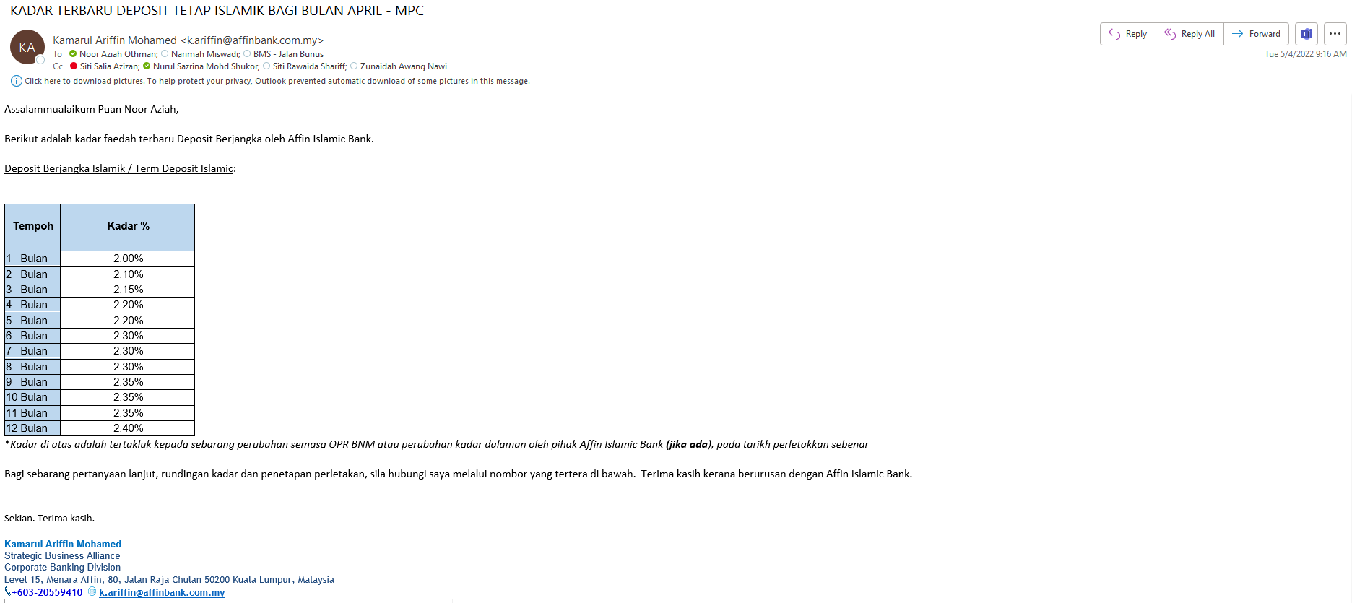

LAMPIRAN 2

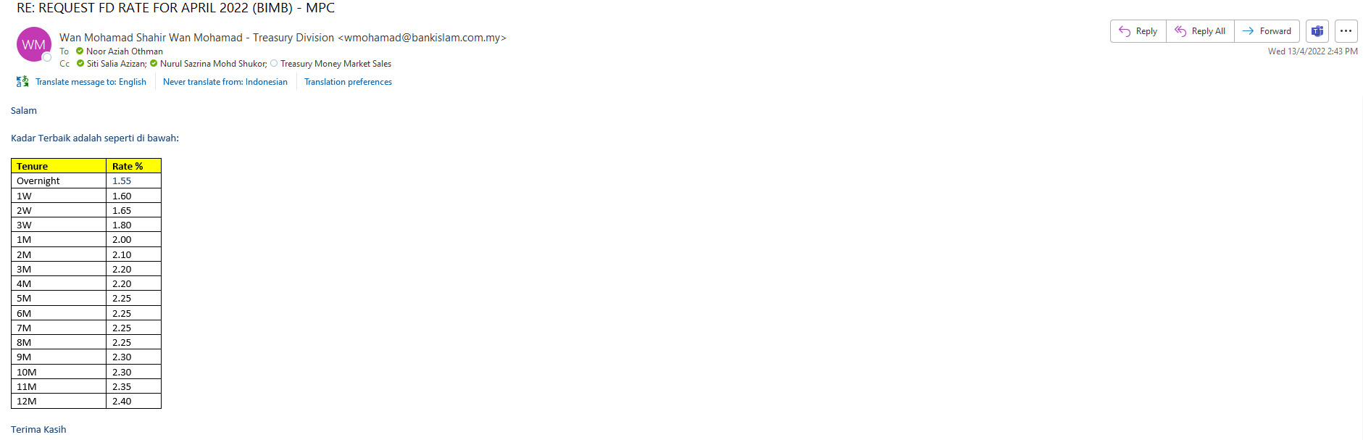

LAMPIRAN 3

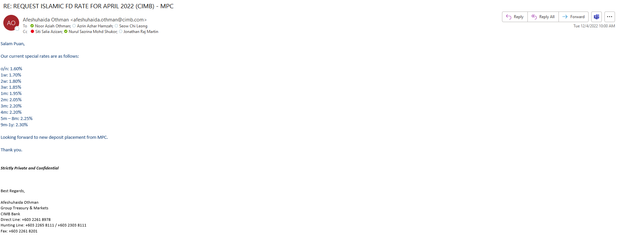

LAMPIRAN 4

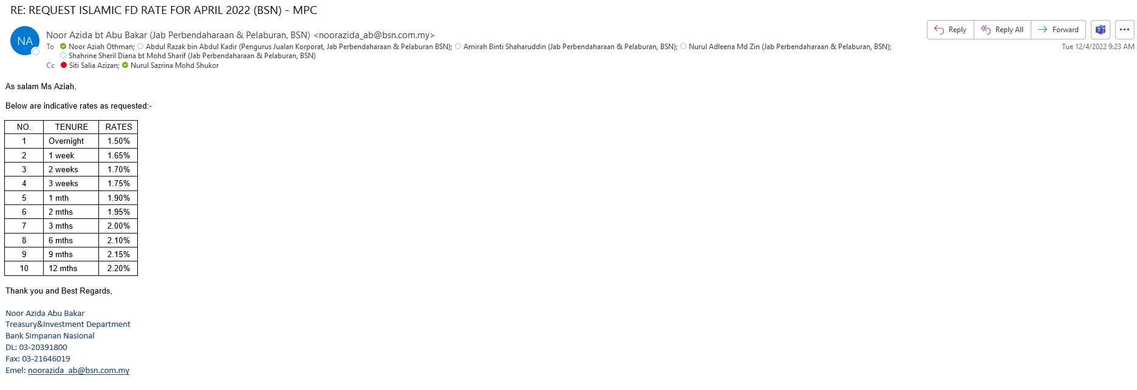
LAMPIRAN 5

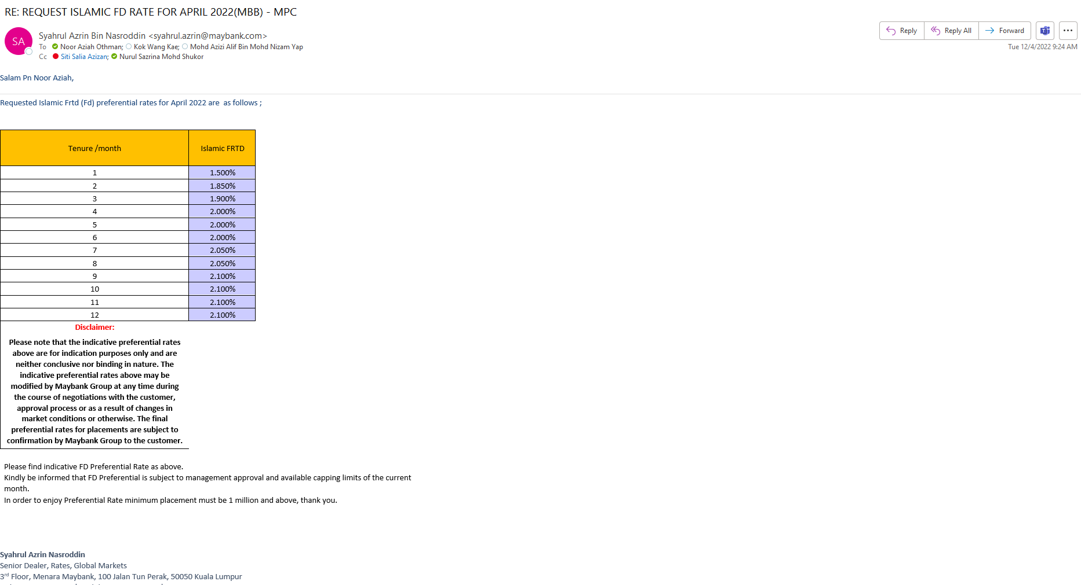

LAMPIRAN 6
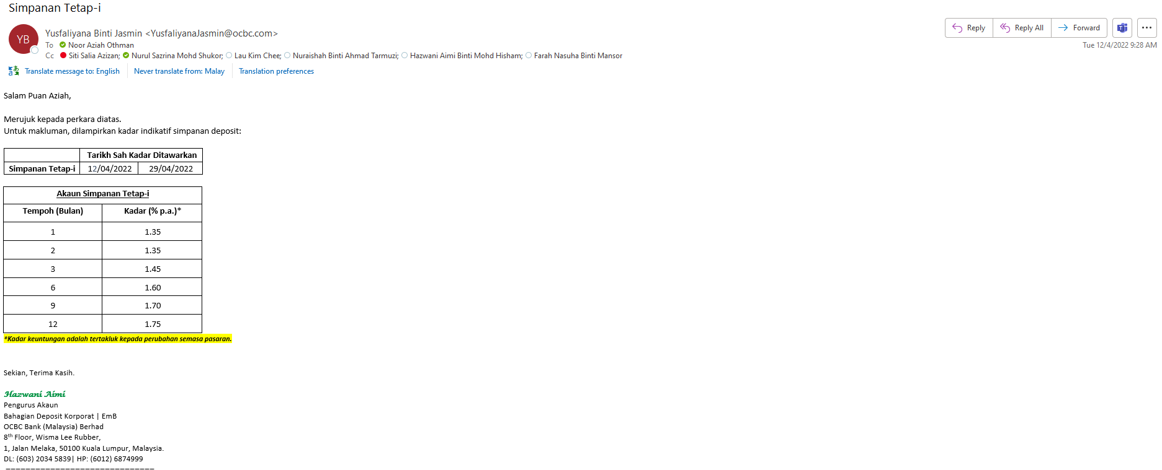

(Contoh: Agenda program, perincian kos, pelan risiko, gambar rajah, lakaran pelan, senarai nama, carta Gantt, dll.)

Hanya untuk permohonan yang menggunakan Bajet Pembangunan dari Unit/Bahagian lain.
Kolum ini boleh diabaikan sekiranya tidak berkaitan.
DISOKONG OLEH:

NAMA PEGAWAI PENJAGA BAJET PEMBANGUNAN
Jawatan:
Nama Bajet:
Tarikh:

**Wajib diisi | **Wajib diisi | Permohonan memadai disemak sehingga peringkat Penyelia. Kolum ini boleh diabaikan sekiranya tidak berkaitan
DISEDIAKAN OLEH:  NOOR AZIAH OTHMAN  Pembantu Tadbir N26  12 April 2022 | DISEMAK OLEH:  WAN NORHANI WAN KHALID  Ketua Akauntan  12 April 2022 | DISAHKAN OLEH:  MOHD YAZID ABDUL MAJID  Pengarah MSF  12 April 2022

